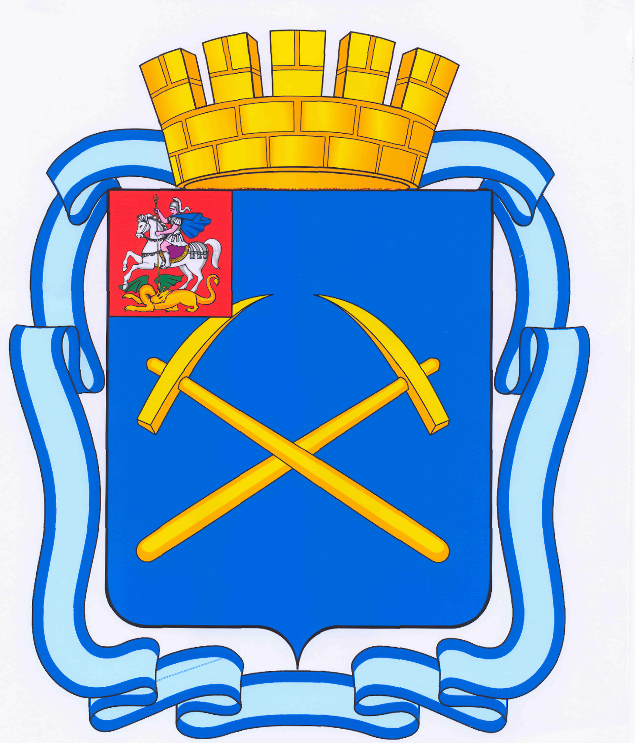

СОВЕТ ДЕПУТАТОВ
ГОРОДСКОГО ОКРУГА ПОДОЛЬСК МОСКОВСКОЙ ОБЛАСТИ

РЕШЕНИЕ

от 23 апреля 2015 г. № 49/6

О внесении изменений в решение Подольского городского Совета депутатов № 43/7 от 11.06.2009г. «Об утверждении Положения «О порядке выплаты единовременного денежного поощрения лицам, замещавшим муниципальные должности или должности муниципальной службы в органах местного самоуправления муниципального образования «городской округ Подольск Московской области»

В соответствии с Законом Московской области от 24.07.2007 №137/2007-ОЗ «О муниципальной службе в Московской области»,

Совет депутатов городского округа Подольск решил:

1. Подпункт 1 пункта 1.1 Положения «О порядке выплаты единовременного денежного поощрения лицам, замещавшим муниципальные должности или должности муниципальной службы в органах местного самоуправления муниципального образования «городской округ Подольск Московской области», утвержденного решением Подольского городского Совета депутатов № 43/7 от 11.06.2009г. исключить.
2. Направить настоящее решение Главе городского округа для подписания и обнародования.
3. Контроль за выполнением решения возложить на постоянную депутатскую комиссию по бюджету, финансам, муниципальной собственности, земельным отношениям и развитию предпринимательства (Максимович П.И.).

Председатель Совета депутатов
городского округа Подольск Д.Н. Машков

Глава городского округа Н.И. Пестов

